【応用_午前_過去問】システム構成要素①

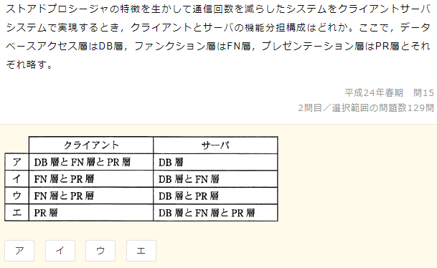

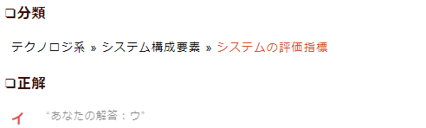

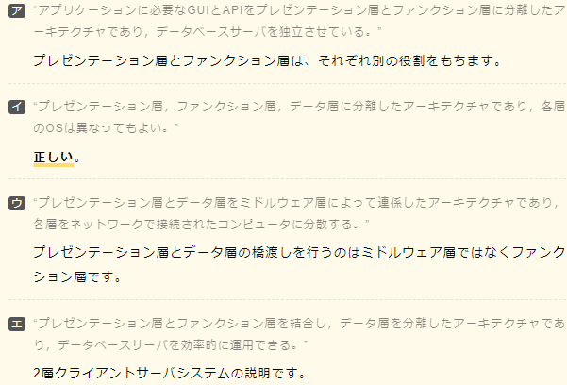

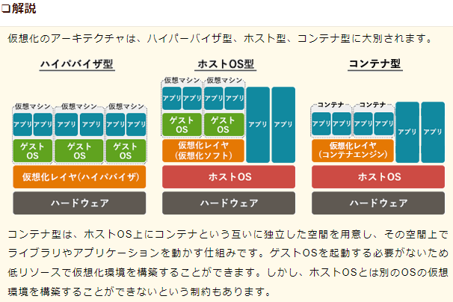

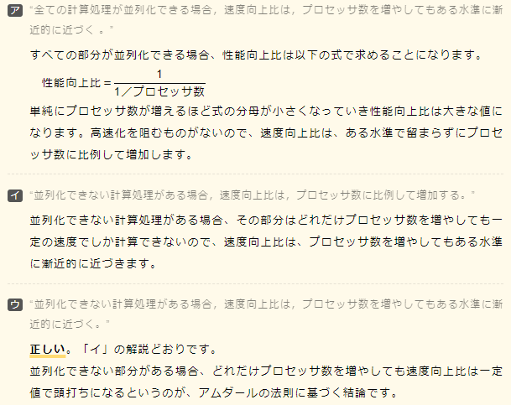

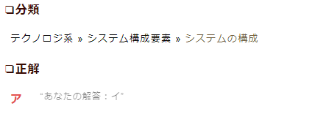

文字が書かれている

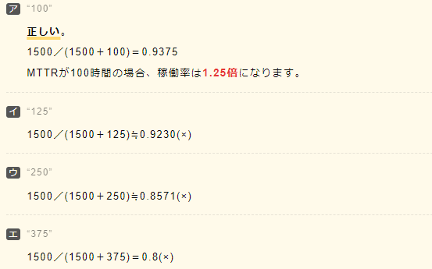

テキスト



